 | 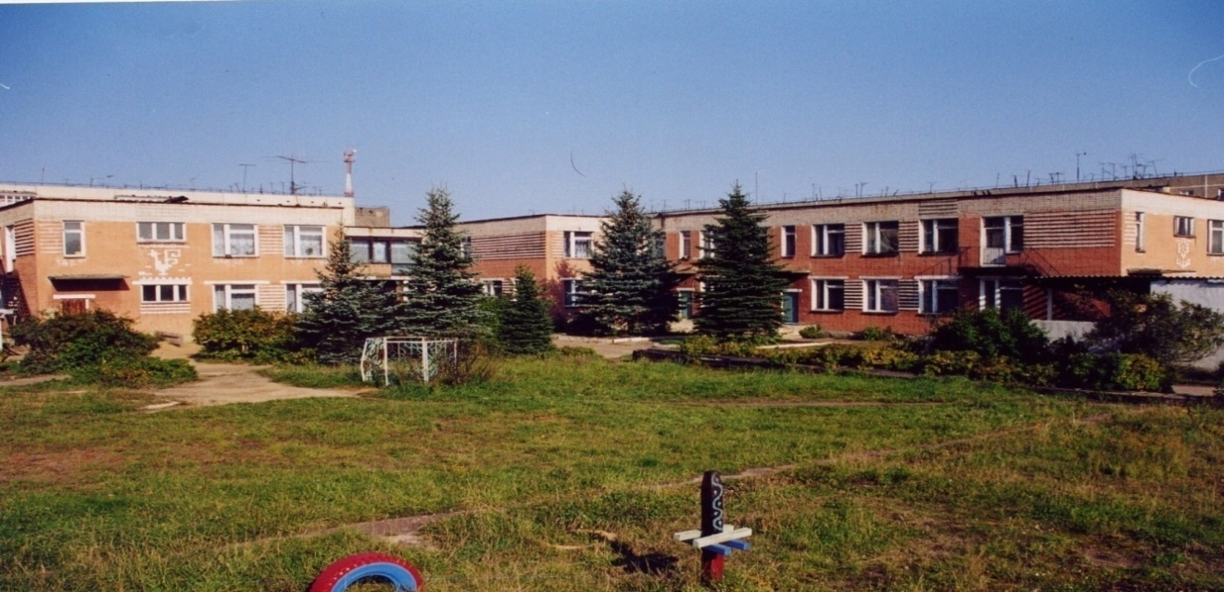 | 
Муниципальное дошкольное образовательное учреждение
детский сад №117 «Электроник» комбинированного вида
городского округа город Буй

Консультация для родителей
Тема:

«Ранняя профилактика оптической дисграфии»

Подготовила:
учитель-логопед
Василькова
Светлана Евгеньевна

С началом обучения в школе у некоторых детей вдруг обнаруживаются затруднения с чтением и письмом. Дислексией в психоневрологии называют нарушения чтения, дисграфией – нарушения письма. Дети с дислексией допускают ошибки при чтении: пропускают звуки, добавляют ненужные, искажают звучание слов, скорость чтения у них невысокая, ребята меняют буквы местами, иногда пропускают начальные слоги слов... пересказ, чтение, изложение – все эти виды работ им не даются. При дисграфии дети с трудом овладевают письмом: их диктанты, выполненные ими упражнения содержат множество грамматических ошибок. Они не используют заглавные буквы, знаки препинания, у них ужасный почерк. Пишут такие дети медленно, неровно; если они не в ударе, не в настроении, то почерк расстраивается окончательно.
В основе оптической дисграфии лежит недостаточная сформированность зрительно-пространственных представлений и зрительного анализа и синтеза. Все буквы русского алфавита состоят из набора одних и тех же элементов ("палочки", "овалы") и нескольких "специфичных" элементов. Одинаковые элементы по-разному комбинируясь в пространстве, и образуют различные буквенные знаки. Наряду с речевым (фонематическим) слухом, люди обладают особым зрением на буквы. Оказывается, что просто видеть окружающий мир (свет, деревья, людей, различные предметы) недостаточно для овладения письмом. Необходимо обладать зрением на буквы, позволяющим запомнить и воспроизвести их очертания.
При преимущественно оптическом характере дислексий и дисграфий у детей отмечается неустойчивость зрительных впечатлений и представлений. Одна я та же буква в различные моменты воспринимается по-разному. Неточное, нечеткое восприятие букв приводит к их частым смешениям. Особенно часто смешиваются буквы, сходные по своему начертанию, например в печатном тексте п—н, н—и, ш—ц, ш—щ, с—о, в рукописном п—и, п—н, у—и, ц—щ, ш—и, м—л, б—д, п—т, н—к. Вследствие этого у детей плохо воспитываются зрительные стереотипы слов — затрудняется узнавание их.
Что делать, если у ребенка обнаружилась дислексия или дисграфия? Прежде всего: не падать духом. Такие ребята вполне способны овладеть чтением и письмом, если они будут настойчиво заниматься. Кому-то понадобятся годы занятий, кому-то – месяцы. Лучше всего не только обратиться к логопеду, но и самим заниматься с ребенком...

Есть несколько упражнений, которые помогут вашему ребенку справиться с дисграфией:
1. Ежедневно в течение 5 мин (не больше) ребенок в любом тексте (кроме газетного) зачеркивает заданные буквы. Начинать надо с одной гласной, затем перейти к согласным. Варианты могут быть самые разные. Например: букву а зачеркнуть, а букву о обвести. Можно давать парные согласные, а также те, в произношении которых или в их различии у ребенка имеются проблемы. Например: р – л, с – ш и т.д. Через 2–2,5 месяца таких упражнений (но при условии – ежедневно и не более 5 мин) улучшается качество письма.
2. Каждый день пишите короткие диктанты карандашом. Небольшой текст не утомит ребенка, и он будет делать меньше ошибок (что очень воодушевляет…) Пишите тексты по 150 – 200 слов, с проверкой. Ошибки не исправляйте в тексте. Просто пометьте на полях зеленой, черной или фиолетовой ручкой (не в коем случае не красной!) Затем давайте тетрадь на исправление ребенку. Малыш имеет возможность не зачеркивать, а стереть свои ошибки, написать правильно. Цель достигнута: ошибки найдены самим ребенком, исправлены, а тетрадь в прекрасномсостоянии.
3. Давайте ребенку упражнения на медленное прочтение с ярко выраженной артикуляцией и списывание текста.
Стремиться наращивать скорость чтения и письма не следует – ребенок должен основательно “почувствовать” отдельные звуки (буквы).
Неплохо также обратиться к психоневрологу: он может помочь логопедическим занятиям, порекомендовав определенные стимулирующие, улучшающие память и обмен веществ мозга препараты
Занимаясь с ребенком, помните несколько основных правил:
1. На всем протяжении специальных занятий ребенку необходим режим благоприятствования. После многочисленных двоек и троек, неприятных разговоров дома он должен почувствовать хоть маленький, но успех.
2. Откажитесь от проверок ребенка на скорость чтения.
3. Подход «больше читать и писать» успеха не принесет. Лучше меньше, но качественнее.
4. Не хвалите сильно за небольшие успехи, лучше не ругайте и не огорчайтесь, когда у ребенка что-то не получается. Очень важно не показывать ребенку свою эмоциональную вовлеченность: не злиться, не раздражаться и не радоваться слишком бурно. Лучше гармоничное состояние спокойствия и уверенности в успехе – оно гораздо более будет способствовать устойчивым хорошим результатам.

Желаю успехов!

